真趣化工人员定位系统API文档 V1.8
公开范围：公司内部


苏州真趣信息科技有限公司
JoySuch Tech Ltd.
版权所有 侵权必究
All rights reserved

修订记录

修订日期 | 修订  版本 | 影响版本 | 修订者 | 修改内容
2019.07.18 | V1.1 | 2.9.26_release | 周加浩 | 支持人员的批量添加、修改、删除，及建筑下的所有人员查询
2019.11.14 | V1.2 | 2.9.33_release | 周加浩 | 小洋口对接，项目总人数和区域数据,免密登录
2019.12.24 | V1.3 | 2.9.33_shen_hua | 周加浩 | 图片上传
2019.12.25 | V1.4 | 2.9.33_shen_hua | 程晓北 | 图片上传添加注释
2020/03/08 | V1.5 | 所有版本 | 周加浩 | 添加人员定位
2020/03/13 | V1.6 | chemical_3.4.26_release之后的版本（不包含chemical_3.4.26_release） | 周加浩 | 添加围栏、区域、报警列表
2020/04/18 | V1.7 | 待定 | 周加浩
2021/01/14 | V1.8 | chemical_3.4.55 | 周加浩

总述
本文档适用于第三方平台跟化工平台对接人员、定位、报警信息。其中人员信息和报警信息跟化工平台对接，token由化工平台提供（获取方式详见第三部分：化工平台获取token）。token的使用方式：调用下列api接口时，放入header中。
定位信息由真趣基础平台提供，需要获取基础平台accessToken。

使用场景

获取定位
第三方平台跟基础平台对接，有俩种方式实现获取定位

根据卡片mac地址查询位置结果
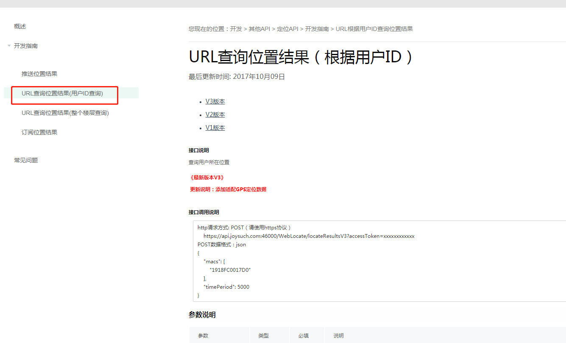
图 1

订阅/推动
由第三方向基础平台发起订阅，当基础平台产生点位后会主动向订阅者推动点位。具体方式参考官方api文档。
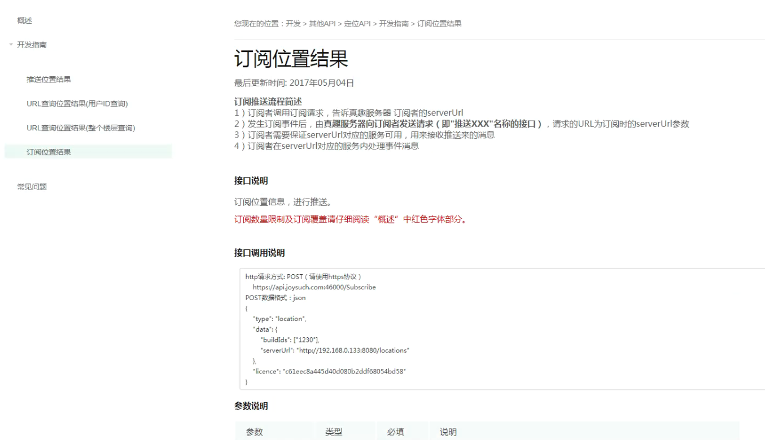
图 2

同步人员信息
通过人员增删改查接口，可以实现第三方将他们系统人员数据同步到化工平台。
支持各人员类型支持添加多个字段。

免密链接
第三方平台可以通过页面嵌入的方式来跟化工平台结合。目使用客户有，汉威、常州新阳、百川等。
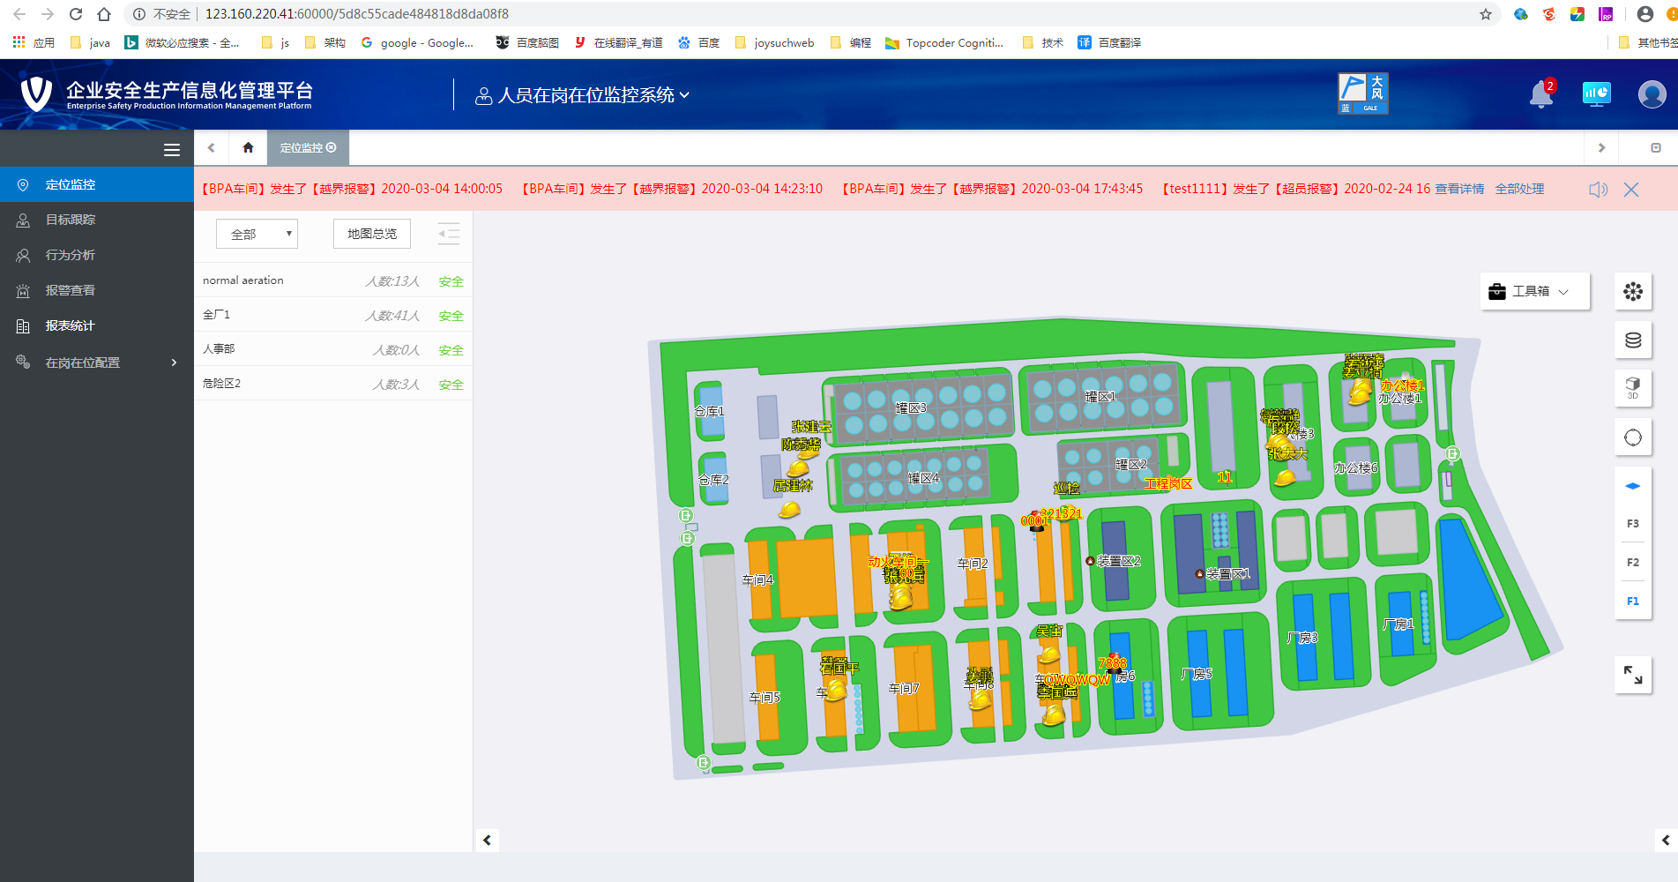
图 3

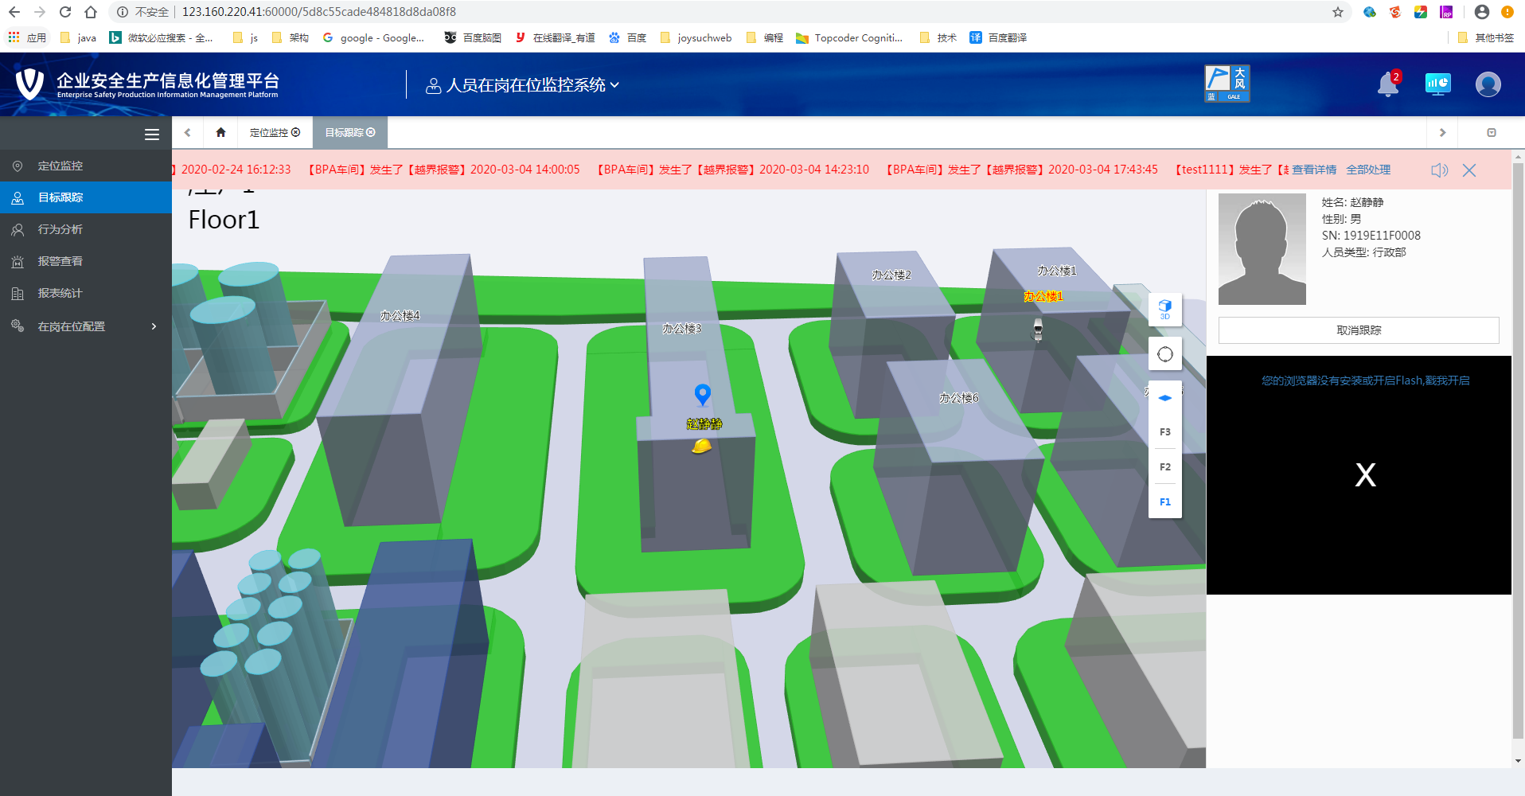
图 4

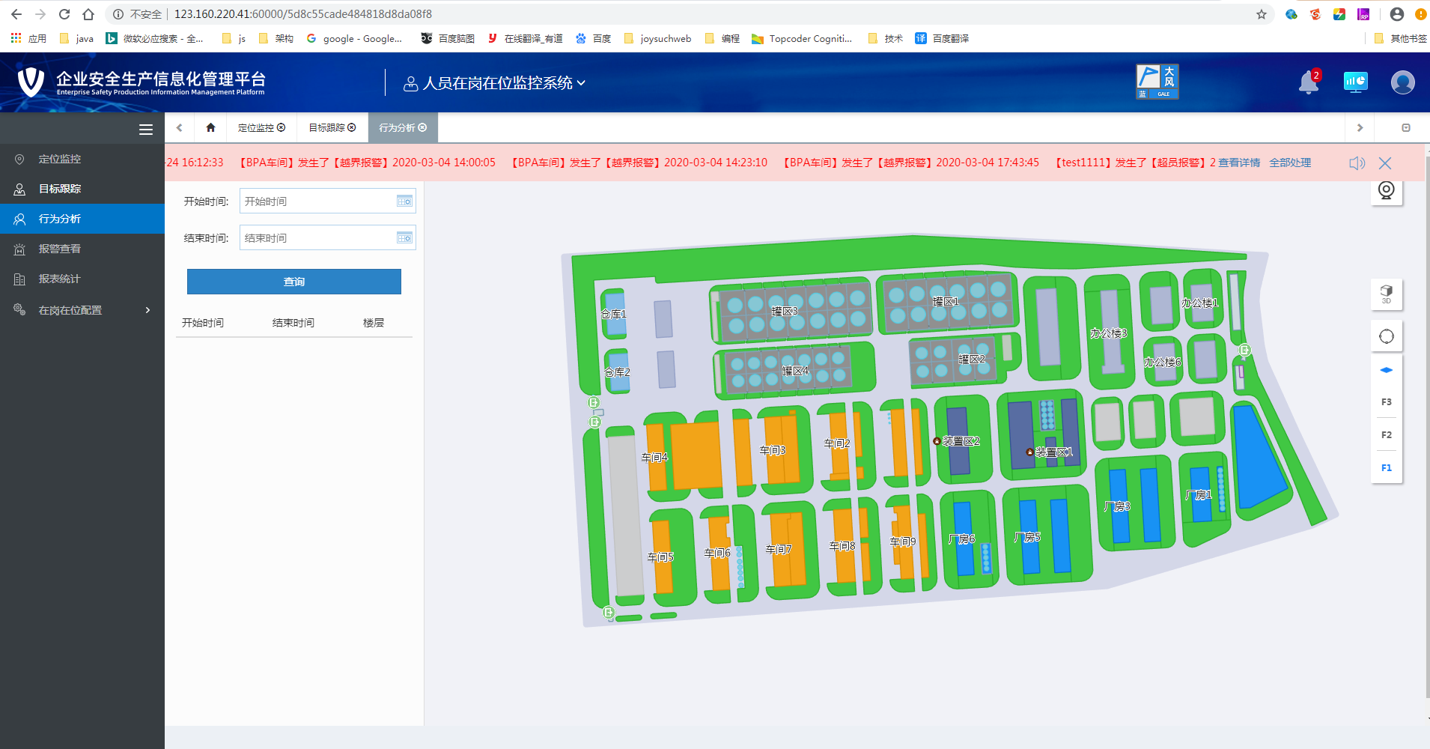
图 5

化工平台获取token
影响版本：化工2.9.26及以上版本都适用

接口URL
/api/v1/getToken

headers
参数 | 说明
Authorization | 鉴权字段

请求方式
POST

JSON格式
参数 | 类型 | 说明
buildIdList | List<String> | 建筑ID列表
appid | string | 主账户名

Authorization生成规则
Authorization 由appid + secret组成的字符串md5俩次构成，全部转成大写。
如md5(md5(appid + secret)).toUpperCase();
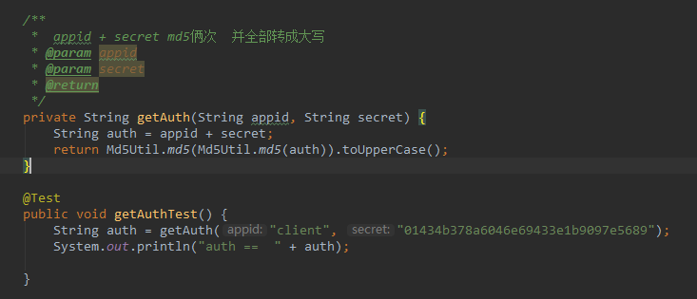
注明: appid为真趣账户名,secret由真趣

示例
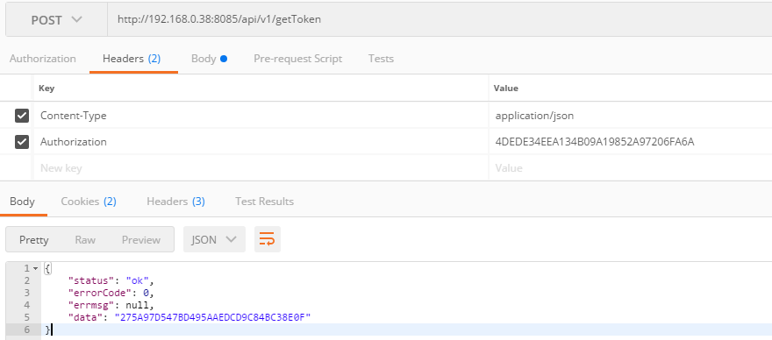

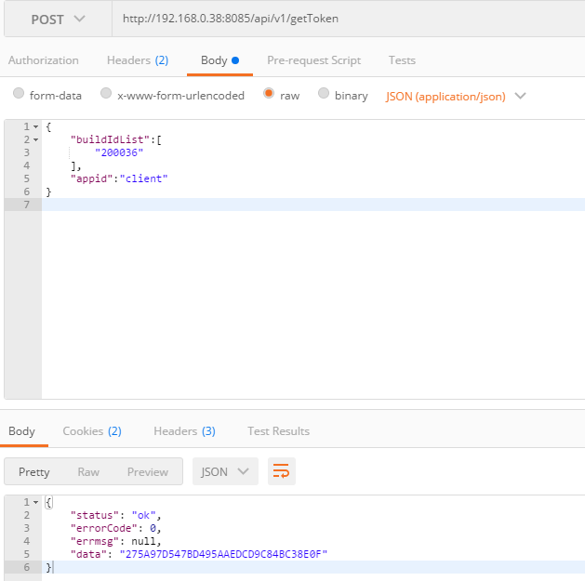

批量添加人员
适用版本：化工2.9.26及以上版本

说明
第三方调用该接口支持批量添加人员，每个人员字段可添加多个。

接口URL
/api/v1/employee/add

Header

参数 | 说明
token | 调接口获取的token

请求方式
POST

请求参数
无

请求body
JSON格式

参数 | 类型 | 说明 | 是否必须
buildId | String | 建筑ID | 是
data | List | 人员数据 | 是
data数据结构
参数 | 类型 | 说明 | 是否必须
employeeType | string | 人员类型，如果定位系统不存在该人员类型则会自动创建 | 是
name | string | 人员姓名,非空，目前最大长度为4 | 是
gender | string | 性别，男、女 | 是
sn | string | 标签SN，12位16进制数 | 是
cardNumber | string | 门禁卡号，长度不超过50 | 是
iconID | string | 图标ID，目前支持1-6，如果不指定，填写“默认”即可 | 是
alarmTemplate | string | 报警模板名称，如果不指定，填写“默认”即可 | 是
headPic | string | 图片路径 | 否
fields | List<Object> | 额外字段，如果定位系统不存在该字段，会在人员类型中自动添加 | 否
单个field结构
参数 | 类型 | 说明 | 是否必须
fieldName | string | 字段名称 | 是
fieldValue | string | 字段具体的值 | 是

JSON示例
{
"buildId":"20036",
"data":[{
"employeeType":"保安",
"name":"关二爷",
"gender":"男",
"sn":"1919E00F1019",
"cardNumber":"1919E00F1000",
“iconID”:”默认”,
“headPic”:”默认”,
“alarmTemplate”:”默认” ,
“fields”:[{“fieldName”:”部门”, “fieldValue”:”研发”}]
}]
}

返回值
参数 | 类型 | 说明 | 是否必须
status | string | 成功状态，ok表示成功，error表示失败 | 是
errorCode | string | 错误码。0，正常，其他不正常 | 是
errmsg | string | 错误信息 | 否
data | List<Object> | 具体返回的数据 | 是
data数据结构
参数 | 类型 | 说明 | 是否必须
employeeId | string | 人员ID | 是
sn | string | 标签SN | 是

请求样例
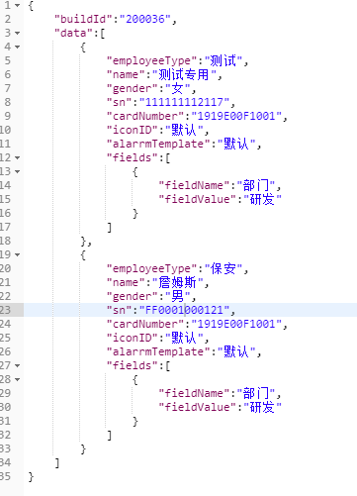
header
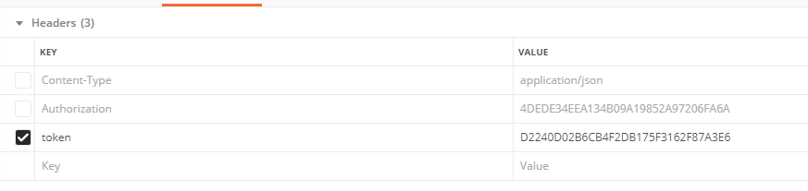

批量修改人员
适用版本：化工2.9.26及以上版本

接口URL
/api/v1/employee/edit

Header

参数 | 说明
token | 调接口获取的token

请求方式
POST

请求参数
无

请求body
JSON格式

参数 | 类型 | 说明 | 是否必须
buildId | String | 建筑ID | 是
data | List | 人员数据 | 是
data数据结构
参数 | 类型 | 说明 | 是否必须
employeeType | string | 人员类型，如果定位系统不存在该人员类型则会自动创建 | 是
employeeId | string | 人员ID | 是
name | string | 人员姓名,非空，目前最大长度为4 | 是
gender | string | 性别，男、女 | 是
sn | string | 标签SN，12位16进制数 | 是
cardNumber | string | 门禁卡号，长度不超过50 | 是
iconID | string | 图标ID，目前支持1-6，如果不指定，填写“默认”即可 | 是
headPic | string | 图片路径 | 否
alarmTemplate | string | 报警模板名称，如果不指定，填写“默认”即可 | 是
fields | List<Object> | 额外字段，如果定位系统不存在该字段，会在人员类型中自动添加 | 否
单个field结构
参数 | 类型 | 说明 | 是否必须
fieldName | string | 字段名称 | 是
fieldValue | string | 字段具体的值 | 是

JSON示例
{
"buildId":"200036",
"data":[{
"employeeType":"保安",
"name":"关二爷",
"gender":"男",
"sn":"1919E00F1019",
"cardNumber":"1919E00F1000",
“iconID”:”默认”,
“alarmTemplate”:”默认” ,
“fields”:[{“fieldName”:”部门”, “fieldValue”:”研发”}]
}]
}

返回值
参数 | 类型 | 说明 | 是否必须
status | string | 成功状态，ok表示成功，error表示失败 | 是
errorCode | string | 错误码。0，正常，其他不正常 | 是
errmsg | string | 错误信息 | 否
data | Object | 具体返回的数据 | 是

请求样例
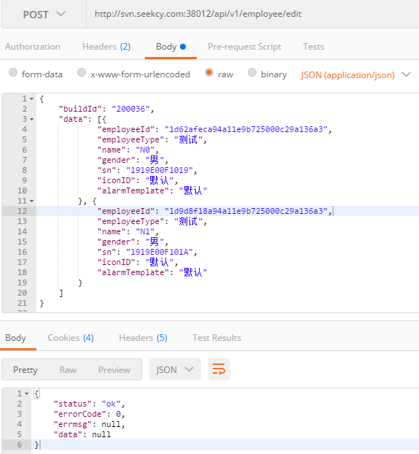
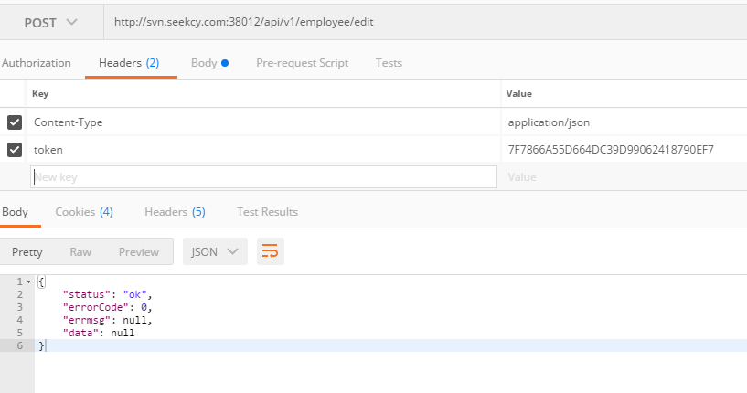

批量删除人员
适用版本：化工2.9.26及以上版本

接口URL
/api/v1/employee/delete

Header

参数 | 说明
token | 调接口获取的token

请求方式
POST

请求参数
无

请求body
JSON格式

参数 | 类型 | 说明 | 是否必须
buildId | String | 建筑ID | 是
data | List<String> | 人员Id列表 | 是

JSON示例
{
"buildId":"200036",
"data":[{
“id1”,
“id2”
}]
}

返回值
参数 | 类型 | 说明 | 是否必须
status | string | 成功状态，ok表示成功，error表示失败 | 是
errorCode | string | 错误码。0，正常，其他不正常 | 是
errmsg | string | 错误信息 | 否
data | Object | 具体返回的数据 | 是

请求样例
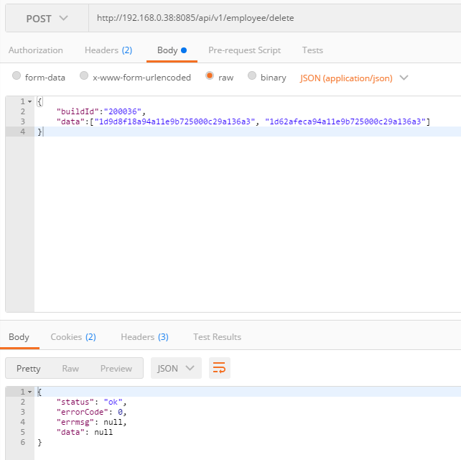
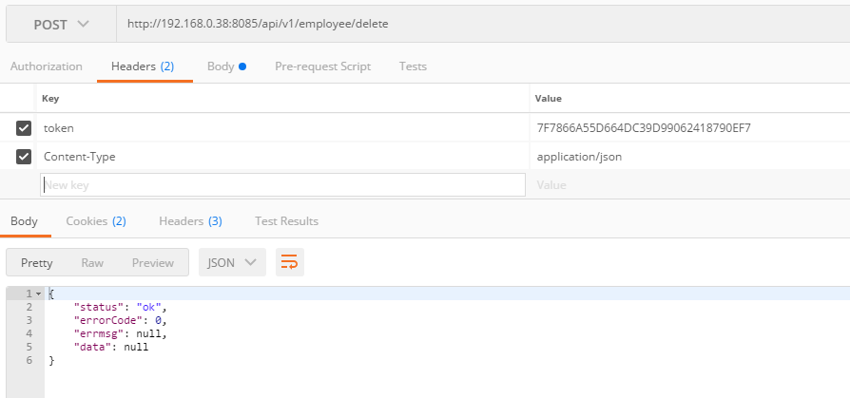

查询建筑下所有人
适用版本：化工2.9.26及以上版本

接口URL
/api/v1/employee/search

Header

参数 | 说明
token | 调接口获取的token

请求方式
POST

请求参数
无

请求body
JSON格式

参数 | 类型 | 说明 | 是否必须
buildId | String | 建筑ID | 是

JSON示例
{
"buildId":"200036",

}

返回值
参数 | 类型 | 说明 | 是否必须
status | string | 成功状态，ok表示成功，error表示失败 | 是
errorCode | string | 错误码。0，正常，其他不正常 | 是
errmsg | string | 错误信息 | 否
data | List< Object> | 具体返回的数据 | 是
data单个对象数据结构
参数 | 类型 | 说明 | 是否必须
employeeId | string | 人员Id | 是
employeeType | string | 人员类型 | 是
name | string | 人员姓名,非空，目前最大长度为4 | 是
gender | string | 性别，男、女 | 是
sn | string | 标签SN，12位16进制数 | 是
cardNumber | string | 门禁卡号，长度不超过50 | 是
iconID | string | 图标ID，目前支持1-6，如果不指定，填写“默认”即可 | 是
headPic | string | 图片路径 | 否
alarmTemplate | string | 报警模板名称，如果不指定，填写“默认”即可 | 是
fields | map | 字段 | 否
单个field结构
参数 | 类型 | 说明 | 是否必须
key | string | 字段名称 | 是
value | string | 字段具体的值 | 是

请求样例
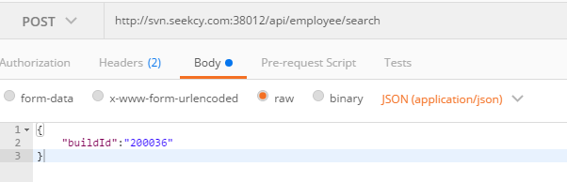
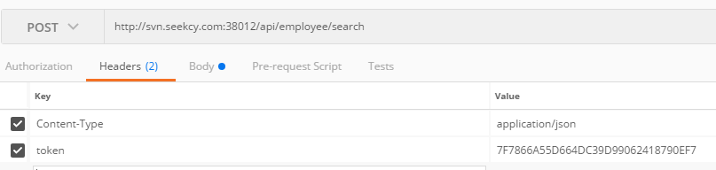
返回值
{
"status": "ok",
"errorCode": 0,
"errmsg": null,
"data": [
{
"employeeType": "研发人员",
"name": "阿博茨",
"gender": "男",
"sn": "111111111117",
"cardNumber": null,
"iconID": null,
"alarmTemplate": null,
"fields": {
"姓名": "阿博茨",
"电话": "",
"门禁卡号": "",
"SN": "111111111117",
"性别": "男",
"轨迹天数": ""
}
},
{
"employeeType": "访客",
"name": "阿博茨1",
"gender": "男",
"sn": "111111111118",
"cardNumber": null,
"iconID": null,
"alarmTemplate": "bbb",
"fields": {
"姓名": "阿博茨1",
"SN": "111111111118",
"性别": "男"
}
}
]
}

小洋口项目总人数
适用用版本：2.9.33_realease及以上(包含2.9.33_realease定制版本)

接口URL
/api/v1/yangkou/personSummary

Header

参数 | 说明
token | 调接口获取的token

请求方式
POST

请求参数
无

请求body
JSON格式

参数 | 类型 | 说明 | 是否必须
buildId | String | 建筑ID | 是

JSON示例
{
"buildId":"200036"

}

返回值
字段名 | 字段类型 | 默认值以及范围 | 字段说明
peoplecount | Integer | >=0 | 生产区总人数，区域名叫“生产区”的人数
empcount | Integer | >=0 | 在地图上展示的总人数
empcountfk | Integer | >=0 | 访客总人数，人员类型为访客的人数
empcountcbs | Integer | >=0 | 承包商总人数，人员类型为承包商的人数
specialempcount | Integer | >=0 | 操作工总人数，人员类型为操作工的人数
empcounterdm | Integer | >=0 | 二道门外总人数
status | Integer | 0或者1 | 0表示正常，1表示异常
msginfo | String | 成功/异常/无权限等 | 接口调用详情
返回结果实例
{
"data":
{
"peoplecount":388,
"empcount":330,
"empcountfk":28,
"empcountcbs":30,
"specialempcount":43,
"empcounterdm":0,
},
"status":0,
"msginfo":"接口调用成功！"
}

软件截图： 操作工也算公司员工
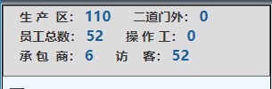

小洋口区域数据
包含版本2.9.33_realease及以上(包含2.9.33_realease定制版本)

接口URL
/api/v1/yangkou/areaSummary

Header

参数 | 说明
token | 调接口获取的token

请求方式
POST

请求参数
无

请求body
JSON格式

参数 | 类型 | 说明 | 是否必须
buildId | String | 建筑ID | 是

JSON示例
{
"buildId":"200036"

}

返回值
字段名 | 字段类型 | 默认值以及范围 |  | 字段说明
areaName | String |  |  | 区域名称
areaId | Integer | >=0（有0，则表示其它区域） |  | 区域id
areaNo | String |  |  | 区域编号
upperLimit | Integer | >=0(0表示区域不限人数) |  | 无效字段
czgLimit | Integer | >=0(0表示区域不限操作工人数) |  | 操作工超员上限人数
areaTotals | Integer | >=0 |  | 当前区域总人数
workTotals | Integer | >=0 |  | 操作工总人数
personList | List | empName | String | 人员姓名
personList | List | deviceNo | String，一般为12位 | 卡片mac地址
personList | List | specifictype | String ，0员工,1访客,2承包商 | 人员类型，人员类型为“访客”表示1，“承包商”表示2，其他表示0
status | Integer | 0或者1 |  | 0表示正常，1表示异常
msginfo | String | 成功/异常/无权限等 |  | 接口调用详情
返回结果实例
{
"data":
[{
"areaName":"净化合成区域",
"areaId":30,
"areaNo":"30",
"upperLimit":15,
"czgLimit":10,
"areaTotals":2,
"workTotals":1,
"personList":
[{
"empName":"张三",
"deviceNo":"f993d8d6",
"specifictype":"0",
},
{
"empName":"李四",
"deviceNo":"f993d48e",
"specifictype":"0",
}],
}],
"status":0,
"msginfo":"接口调用成功！"
}

软件截图：
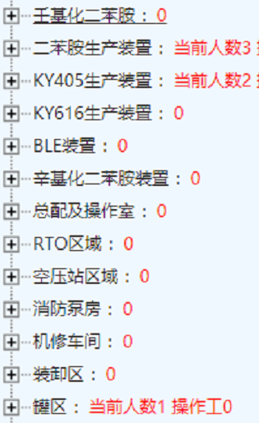

免密登录

版本说明
目前2.9.33_release 及3.2,3.3,3.4及以上版本支持免密登录
其中2.9.33_release及2.9.33之上2.9系列版本只有定位监控(没有菜单栏)和目标追踪(有菜单栏)功能。
3.2,3.3,3.4系列支持以下所有功能。

参数说明
参数 | 类型 | 说明 | 是否必须
buildId | String | 建筑ID | 是
to | String | 跳转模块  location 定位监控  trackSn 目标追踪 | 是
appid | String | 账号 | 是
secret | String | 密钥 | 是
trackSn | String | 被追踪人的SN号 | 否

定位监控(没有菜单栏)
示例
http://ip:port/js/tunnel.html?to=location&buildId=200541&appid=client&secret=ede905e1ca3549259a3e62d5110c3a9f

目标追踪(有菜单栏)
示例
http://ip:port/js/tunnel.html?to=trackSn&buildId=200541&appid=client&secret=ede905e1ca3549259a3e62d5110c3a9f&trackSn=191800000000

影响版本
钛惠云端（th.joysuch.com）和部分单独修改的项目
参数 | 含义
IP | IP地址加端口号
to | 跳转页面
buildId | 建筑Id
wh | 是否有菜单
appid | 账户名
secret | cookie里获取

http://Ip/js/tunnel.html?to=&buildId=&wh=&appid=&secret=

定位监控
http://chem2.joysuch.com/js/tunnel.html?to=location&buildId=200647&wh=false&appid=yanshi &secret=4011a04a6615406a9bbe84fcf30533de

目标追踪：
http://chem2.joysuch.com/js/tunnel.html?to=trackSn&buildId=200647&wh=false&appid=yanshi&secret=4011a04a6615406a9bbe84fcf30533de&trackSn=1919E11F0008

行为分析：
http://chem2.joysuch.com/js/tunnel.html?to=behaviorAnalysis&buildId=200647&wh=false&appid=yanshi&secret=4011a04a6615406a9bbe84fcf30533de&trackSn=1919E11F0008&name= 赵 静 静&startDate=2019-09-2714:34:42&endDate=2019-09-27

报警查看：
http://chem2.joysuch.com/js/tunnel.html?to=alarms&buildId=200647&wh=false&appid=yanshi &secret=4011a04a6615406a9bbe84fcf30533de

报表统计：
http://chem2.joysuch.com/js/tunnel.html?to=statistics&buildId=200647&wh=false&appid=yanshi&secret=4011a04a6615406a9bbe84fcf30533de

区域安全：
http://chem2.joysuch.com/js/tunnel.html?to=regionalSecurity&buildId=200647&wh=false&appi d=yanshi&secret=4011a04a6615406a9bbe84fcf30533de

人员管理：
http://chem2.joysuch.com/js/tunnel.html?to=staffManagement&buildId=200647&wh=false&appid=yanshi&secret=4011a04a6615406a9bbe84fcf30533de

设备管理：
http://chem2.joysuch.com/js/tunnel.html?to=deviceManagement&buildId=200647&wh=false&appid=yanshi&secret=4011a04a6615406a9bbe84fcf30533de

巡检管理：
http://chem2.joysuch.com/js/tunnel.html?to=patrol&buildId=200647&wh=false&appid=yanshi&secret=4011a04a6615406a9bbe84fcf30533de

承包商管理：
http://chem2.joysuch.com/js/tunnel.html?to=contractorManagement&buildId=200647&wh=false&appid=yanshi&secret=4011a04a6615406a9bbe84fcf30533de

地图管理：
http://chem2.joysuch.com/js/tunnel.html?to=mapManagement&buildId=200647&wh=false&appid=yanshi&secret=4011a04a6615406a9bbe84fcf30533de

系统设置：
http://chem2.joysuch.com/js/tunnel.html?to=systemSet&buildId=200647&wh=false&appid=yanshi&secret=4011a04a6615406a9bbe84fcf30533de

作业票管理：
http://chem2.joysuch.com/js/tunnel.html?to=workingBill&buildId=200647&wh=false&appid=yanshi&secret=4011a04a6615406a9bbe84fcf30533de

画围栏
http://chem2.joysuch.com/implant/DrawPoints.html?username=yanshi&secret=4011a04a6615406a9bbe84fcf30533de&buildId=200647&tokenID=IMTOKENID&locationId=
(locationId 作业地点 不传值就是新增,传值就是编辑传新增时候的围栏名称)

人员照片上传
影响版本2.9.33申华定制版本，接口不通用目前只有申华一家使用。

接口URL
/api/v1/employee/uploadHeadImg

Header

参数 | 说明
token | 调接口获取的token

请求方式
POST

请求参数
multipart/form-data
参数 | 类型 | 说明 | 是否必须
buildId | String | 建筑ID | 是
file（文件名必须有） | MultipartFile | 上传的问题件（只能一个文件） | 是

请求body
表单

返回值
参数 | 类型 | 说明 | 是否必须
status | string | 成功状态，ok表示成功，error表示失败 | 是
errorCode | string | 错误码。0，正常，其他不正常 | 是
errmsg | string | 错误信息 | 否
data | Object | 照片路径 | 是

请求样例
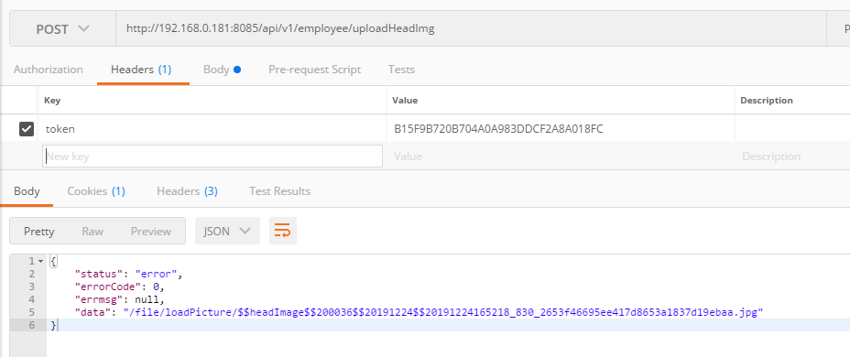
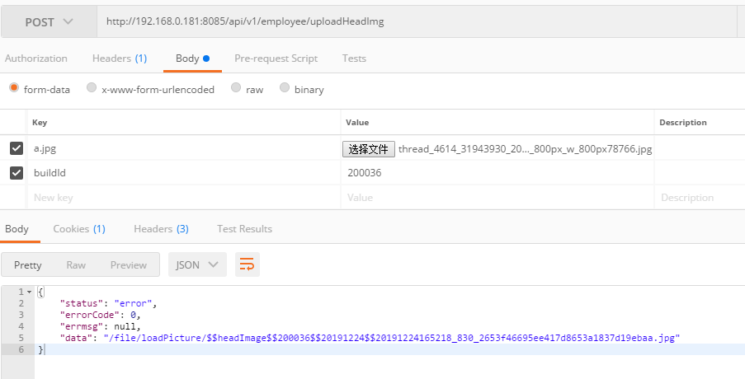

人员照片查看
该接口不通用，目前只有申华定制版本有这个接口。

http://ip:port/path
其中path为照片接口上传时返回的路径

定位信息获取
定位信息有真趣开放平台提供，相关文档地址为https://open2.joysuch.com

获取accessTokenAPI
获取accessToken参考以下地址
https://open2.joysuch.com/#/index/document/detail/1583651122887?menuName=%E5%BC%80%E5%8F%91%E6%96%87%E6%A1%A3-%E5%85%B6%E4%BB%96APP-%E5%85%AC%E5%85%B1API

查询位置结果

https://open2.joysuch.com/#/index/document/detail/1583651438640?menuName=%E5%BC%80%E5%8F%91%E6%96%87%E6%A1%A3-%E5%85%B6%E4%BB%96APP-%E5%AE%9A%E4%BD%8DAPI
获取人员位置信息有两种方式可选：
i:通过接口查询（详见上面链接）
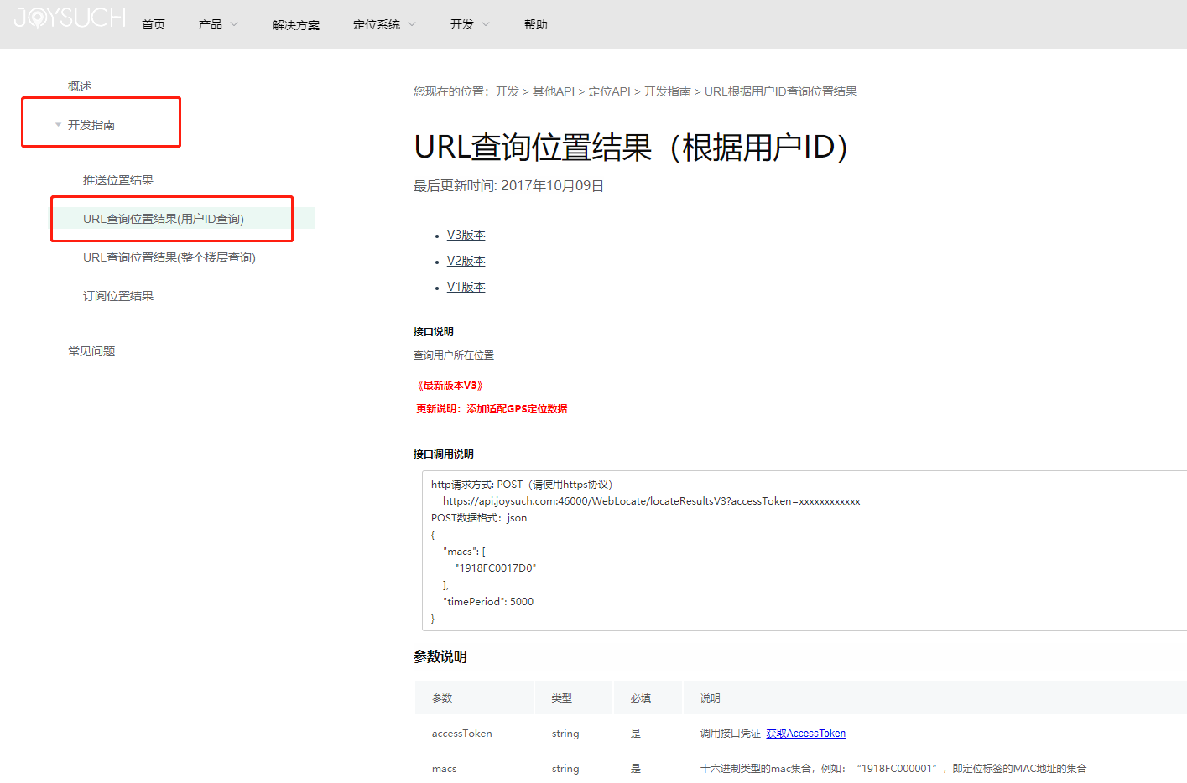
ii:通过订阅方式，推送（详见上面链接）
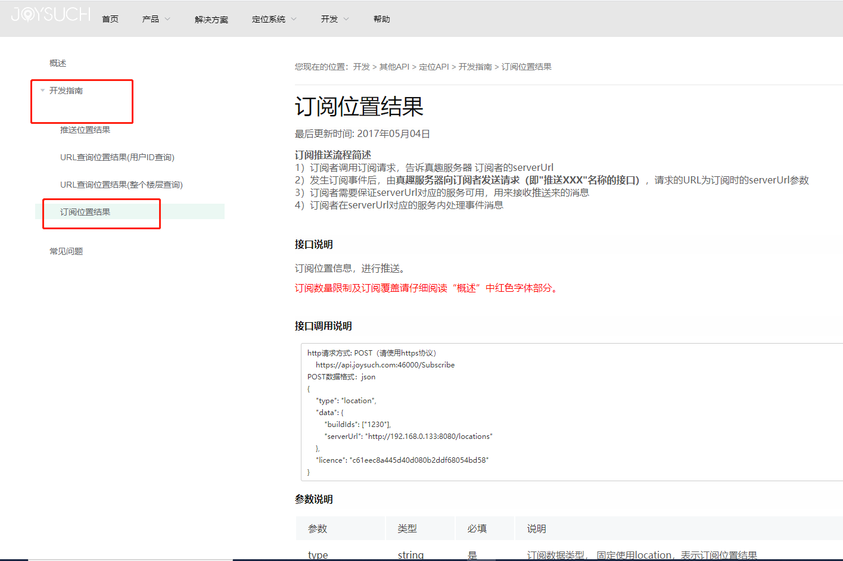

获取围栏列表

版本说明
三美定制版本，chemical_3.4.26_release之后的小版本迭代会加上。

接口URL
api/v1/alarmArea/list

Header

参数 | 说明
token | 调接口获取的token

请求方式
POST

请求参数
无

请求body
JSON格式

参数 | 类型 | 说明 | 是否必须
buildId | String | 建筑ID | 是
railName | String | 围栏名称 | 否

JSON示例
{
"buildId":"200036",
" railName ":"会议室1"
}

返回值
参数 | 类型 | 说明 | 是否必须
status | string | 成功状态，ok表示成功，error表示失败 | 是
errorCode | string | 错误码。0，正常，其他不正常 | 是
errmsg | string | 错误信息 | 否
data | List<record> | 具体返回的数据 | 是

data单个对象数据结构
参数 | 类型 | 说明 | 是否必须
recordList | List<record> | 围栏列表集合 | 是
单个record结构
参数 | 类型 | 说明 | 是否必须
railId | string | 围栏id | 是
railName | string | 围栏名称 | 是
floorNo | string | 围栏楼层 | 是
railPoints | List<RailPoint> | 围栏点位集合 | 是
单个railPoints结构
参数 | 类型 | 说明 | 是否必须
railId | string | 围栏id | 是
x | int | 坐标x | 是
y | int | 坐标y | 是

{
"errorCode":0,
"errorMsg":[
],
"filedErr":{
},
"data":{
"totalCount":1,
"recordList":[
{
"railId":"58158922d6384bf9afdfeca4d015b0b8",
"railName":"test17",
"floorNo":"Floor3",
"railPoints":[
{
"uuid":"fbf58772610811eaad8c000c29cbe3e9",
"railId":"58158922d6384bf9afdfeca4d015b0b8",
"x":16671,
"y":20443
},
{
"uuid":"fbf59c8a610811eaad8c000c29cbe3e9",
"railId":"58158922d6384bf9afdfeca4d015b0b8",
"x":21634,
"y":22231
},
{
"uuid":"fbf5aa90610811eaad8c000c29cbe3e9",
"railId":"58158922d6384bf9afdfeca4d015b0b8",
"x":17702,
"y":23492
}
]
}
]
}
}

请求样例

获取区域列表

版本说明
三美定制版本，chemical_3.4.26_release之后的小版本迭代会加上。
只适用于化工平台。

接口URL
api/v1/area/loadAreaList

Header

参数 | 说明
token | 调接口获取的token

请求方式
POST

请求参数
无

请求body
JSON格式

参数 | 类型 | 说明 | 是否必须
buildId | String | 建筑ID | 是
areaName | String | 区域名称 | 否

JSON示例
{
"buildId":"200036",
" areaName ":"五楼"
}

返回值
参数 | 类型 | 说明 | 是否必须
status | string | 成功状态，ok表示成功，error表示失败 | 是
errorCode | string | 错误码。0，正常，其他不正常 | 是
errmsg | string | 错误信息 | 否
data | List< record> | 具体返回的数据 | 是

data单个对象数据结构
参数 | 类型 | 说明 | 是否必须
recordList | List< record> | 围栏列表集合 | 是
单个record结构
参数 | 类型 | 说明 | 是否必须
areaId | string | 区域id | 是
areaName | string | 区域名称 | 是
areaRailRelList | List<areaRailRel> | 区域包含的围栏 | 是
单个areaRailRel结构
参数 | 类型 | 说明 | 是否必须
railId | string | 围栏id | 是
railName | string | 围栏名称 | 是
floorNo | string | 楼层 | 是

{
"errorCode":0,
"errorMsg":[
],
"filedErr":{
},
"data":{
"recordList":[
{
"areaId":"d6c46de45ac611eaad8c000c29cbe3e9",
"areaName":"五楼全部区域",
"areaRailRelList":[
{
"railId":"10506ee666a04f67ad629d76768c3a1c",
"railName":"五楼",
"floorNo":"Floor5"
}
],
"selected":null,
"personCount":0,
"employees":null,
"areas":[
{
"areaId":"e84de898611e11eaad8c000c29cbe3e9",
"areaName":"二道门",
"areaRailRelList":[
{
"railId":"0d524a8a3b564fccb7922891360a4e2c",
"railName":"test13",
"floorNo":"Floor3"
},
{
"railId":"69c14d6776cc44329ac2d7bf22b3496a",
"railName":"test25",
"floorNo":"Floor3"
},
{
"railId":"59f0b3a0ee3944aa92545893ef52dc81",
"railName":"test22",
"floorNo":"Floor3"
}
]
}
]
}
]
}
}

请求样例

获取报警列表

版本说明
三美定制版本，chemical_3.4.26_release之后的小版本迭代会加上。
只适用于化工平台。

接口URL
api/v1/alarmEvent/list

Header

参数 | 说明
token | 调接口获取的token

请求方式
POST

请求参数
无

请求body
JSON格式

参数 | 类型 | 说明 | 是否必须
buildId | String | 建筑ID | 是
alarmStatus | Boolean | 不传默认查所有（包含报警和不报警的），  true表示正在报警的，  False表示不报警的 | 否

JSON示例
{
"buildId":"200036"
}

返回值
参数 | 类型 | 说明 | 是否必须
status | string | 成功状态，ok表示成功，error表示失败 | 是
errorCode | string | 错误码。0，正常，其他不正常 | 是
errmsg | string | 错误信息 | 否
data | List< record> | 具体返回的数据 | 是

data单个对象数据结构
参数 | 类型 | 说明 | 是否必须
recordList | List< record> | 报警列表集合 | 是
单个record结构
参数 | 类型 | 说明 | 是否必须
time | long | 报警时间 | 是
type | string | 报警类型 | 是
areaName | string | 位置 | 是
name | string | 报警人员名字 | 否
mac | string | 报警人员mac（SN） | 否
handleTime | long | 处理时间 | 否
handleRemark | string | 处理信息 | 否

{
"errorCode":0,
"errorMsg":[

],
"filedErr":{

},
"data":{
"recordList":[
{
"record":{
"uuid":"ad21b4c460e311eaad8c000c29cbe3e9",
"type":"oneKeyAlarm:alarm",
"areaName":"真趣有限公司",
"mac":"1919E00F1030",
"name":"访A30",
"time":1583634156000,
"handleTime":null,
"handleRemark":null
}
}
]
}
}

预警类型
预警类型：
一键报警：oneKeyAlarm:alarm
滞留预警：stayAlarm
越界报警：overBoundaryAlarm
超员预警：overNum
缺员预警：lackNum
静止预警：stillAlarm

请求样例

批量处理报警信息
影响版本3.4.27及以上

接口URL
/api/v1/batchHandleEvent

Header

参数 | 说明
token | 调接口获取的token

请求方式
POST

请求参数
无

请求body
JSON格式

参数 | 类型 | 说明 | 是否必须
buildId | String | 建筑ID | 是
handleMsg | String | 处理信息 | 是
uuidList | List<String> | 报警UUID集合 | 是

JSON示例
{
"buildId":"200036",
"handleMsg":"此人员误触",
"uuidList":[
"0d9ab2c05dff11eaad8c000c29cbe3e9"
]
}

返回值
参数 | 类型 | 说明 | 是否必须
errorCode | string | 错误码。0，正常，其他不正常 | 是
errmsg | string | 错误信息 | 否
data | Object | 具体返回的数据 | 是

数据推送订阅

版本说明
待定

说明
第三放向化工人员定位系统订阅，化工平台将订阅的数据推动到第三方平台。
推送给第三方时，第一遍不成功，会连续推送3遍，都不成功便会放弃此次推送

接口URL
/api/v1/subscribe

Header
无

请求方式
POST

请求参数
参数 | 类型 | 说明 | 是否必须
token | String | 调接口获取的token | 是

请求body
JSON格式

参数 | 类型 | 说明 | 是否必须
buildId | String | 建筑ID | 是
type | String | 订阅类型  区域人员报警：areaAlarm | 是
requestServerUrl | String | 数据接收方地址 | 是

JSON示例
{
"buildId":"200036",
"type":"areaAlarm",
"requestServerUrl ":"http://192.168.0.100/subscribe/callback/areaAlarm"
}

返回结果
参数 | 类型 | 说明 | 是否必须
status | string | 成功状态，ok表示成功，error表示失败 | 是
errorCode | string | 错误码。0，正常，其他不正常 | 是
errmsg | string | 错误信息 | 否

示例
{
"status":"ok",
"errorCode":"0",
"errmsg":null,
"data":null
}

报警信息订阅

版本说明
待定

说明
订阅报警，当产生报警的时候化工人员定位会主动向订阅者推送数据。
推送给第三方时，第一遍不成功，会连续推送3遍，都不成功便会放弃此次推送

订阅地址URL
/api/v1/subscribe

Header
无

请求方式
POST

请求参数
参数 | 类型 | 说明 | 是否必须
token | String | 调接口获取的token | 是

请求body
JSON格式

参数 | 类型 | 说明 | 是否必须
buildId | String | 建筑ID | 是
type | String | 订阅类型  areaAlarm | 是
requestServerUrl | String | 数据接收方地址(不要带鉴权) | 是

JSON示例
{
"buildId":"200036",
"type":"areaAlarm",
"requestServerUrl":"http://192.168.0.100/subscribe/callback/areaAlarm"
}

返回结果
参数 | 类型 | 说明 | 是否必须
status | string | 成功状态，ok表示成功，error表示失败 | 是
errorCode | string | 错误码。0，正常，其他不正常 | 是
errmsg | string | 错误信息 | 否

{
"status":"ok",
"errorCode":"0",
"errmsg":null,
"data":null
}

报警信息订阅第三方数据接收格式

版本说明
待定

说明
报警订阅者接口格式。
推送给第三方时，第一遍不成功，会连续推送3遍，都不成功便会放弃此次推送

订阅地址URL
第三方自定义，不要任何鉴权

Header
无

请求方式
POST

请求body
JSON格式

参数 | 类型 | 说明 | 是否必须
time | long | 发送时间 | 是
type | String | 数据类型  区域报警areaAlarm | 是
data | object | 数据 | 是

data数据结构
参数 | 类型 | 说明 | 是否必须
uuid | string | 报警ID | 是
time | long | 报警时间 | 是
type | String | alarm代表报警alarm:handle 代表处理报警 | 是
alarmInfo | String | 报警信息 | 是
alarmType | String | 报警类型参见16.8 | 是
alarmLocation | String | 报警位置 | 是
rails | List<object> | 围栏信息 | 是

单个围栏数据结构
参数 | 类型 | 说明 | 是否必须
railId | string | 围栏ID | 是
railName | String | 围栏名称 | 是
floorNo | String | 楼层号 | 是
points | List<Object> | 点位 | 是
点位对象数据结构
参数 | 类型 | 说明 | 是否必须
x | int | 墨卡托坐标x轴相对坐标 | 是
y | int | 墨卡托坐标y轴相对坐标 | 是

JSON示例
{
"time": 1587390988739,
"type":"areaAlarm",
"data":{
"type":"alarm",
"uuid":"0d9ab2c05dff11eaad8c000c29cbe3e9",
"time":"1587390988739",
"alarmType":"overNum",
"alarmInfo":"一车间发生了超员报警",
"alarmLocation":"报警位置",
"rails":[{
"railId":"0d9ab2c05dff11eaad8c000c29cbe3e1",
"railName":"围栏名称",
"floorNo":"Floor1",
"points":[{
"x":1111,
"y":2222
}]
}]
}
}

返回结果
成功返回字符串 success
失败返回字符串 fail

报警处理信息第三方数据接收格式

版本说明
待定

说明
报警订阅者数据接收格式，跟areaAlarm是同一个订阅。
推送给第三方时，第一遍不成功，会连续推送3遍，都不成功便会放弃此次推送

订阅地址URL
第三方接收报警处理URL地址

Header
无

请求方式
POST

请求参数

请求body
JSON格式

参数 | 类型 | 说明 | 是否必须
time | long | 发送时间 | 是
type | String | 数据类型  区域报警areaAlarm | 是
data | object | 数据 | 是

data数据结构
参数 | 类型 | 说明 | 是否必须
uuid | string | 报警ID | 是
handleTime | long | 报警时间 | 是
type | String | alarm:handle | 是
handleInfo | String | 报警处理信息 | 是

JSON示例
{
"time": 1587390988739,
"type":"areaAlarm",
"data":{
"type":"alarm:handle",
"uuid":"0d9ab2c05dff11eaad8c000c29cbe3e9",
"handleTime":1587390988739,
"handleInfo":"误报警"
}
}

返回结果
成功返回字符串 success
失败返回字符串 fail
data单个对象数据结构
参数 | 类型 | 说明 | 是否必须
uuid | string | 报警ID | 是
handleInfo | string | 报警处理信息 | 是

超员报警详情

影响版本
暂无

接口URL
/api/v1/overNumAlarm/detail/get

Header
参数 | 说明
token | 调接口获取的token

请求方式
POST

请求参数
无

请求body
JSON格式

参数 | 类型 | 说明 | 是否必须
buildId | String | 建筑ID | 是
data | Object | 具体参数 | 是
Data的数据结构
参数 | 类型 | 说明 | 是否必须
uuidList | List<String> | 报警ID列表 | 是

JSON示例
{
"data": {
"uuidList":["0d9ab2c05dff11eaad8c000c29cbe3e9"]
},
"buildId":"200036"
}

返回值
参数 | 类型 | 说明 | 是否必须
errorCode | string | 错误码。0，正常，其他不正常 | 是
errmsg | string | 错误信息 | 否
data | List<Object> | 具体返回的数据 | 是

Data单个元素数据结构
参数 | 类型 | 说明 | 是否必须
settingNum | int | 超员设置人数 | 是
currentNum | int | 当前人数 | 是
areaSafeId | String | 超员区域ID | 是
areaSafeName | String | 超员区域名称 | 是
alarmInfo | string | 报警信息 | 是
alarmTime | long | 报警时间 | 是
rails | List<Object> | 超员区域围栏信息 | 是
currentPersons | List<Object> | 当前人员 | 是

单个围栏数据结构
参数 | 类型 | 说明 | 是否必须
railId | string | 围栏ID | 是
railName | String | 围栏名称 | 是
floorNo | String | 楼层号 | 是
points | List<Object> | 点位 | 是
点位对象数据结构
参数 | 类型 | 说明 | 是否必须
x | int | 墨卡托坐标x轴相对坐标 | 是
y | int | 墨卡托坐标y轴相对坐标 | 是

人员类型数据结构
参数 | 类型 | 说明 | 是否必须
sn | string | 卡片SN | 是
name | string | 人员名字 | 是
uuid | string | 人员id | 是

示例
{
"status":"ok",
"errorCode":"0",
"errmsg":null,
"data":{
"settinegNum": 2,
"currentNum": 3,
"areaSafeId": "0d9ab2c05dff11eaad8c000c29cbe3e9",
"areaSafeName": "超员区域A",
"alarmInfo": "超员区域A发生超员报警",
"alarmTime": 1587390988739,
"rails":[{
"raildId:"",
"raildName:"一车间",
"floorNo:"一车间",
"points:[{
"x":100,
"y":200
}]
}],
"currentPersons":[{
"uuid:"0d9ab2c05dff11eaad8c000c29cbe3e1",
"sn:"191800000000",
"name:"赵帅"
}],

}
}

巡检结果

版本说明
待定

说明
按照日期查询当天所有巡检路线记录。

接口URL
/api/v1/patrolPath/result/get

Header
参数 | 说明
token | 调接口获取的token

请求方式
POST

请求参数
参数 | 类型 | 说明 | 是否必须
date | String | 日期格式yyyy-MM-dd | 是

请求body
参数 | 类型 | 说明 | 是否必须
buildId | String | 建筑ID | 是
data | Object | 具体参数 | 是
Data的数据结构
参数 | 类型 | 说明 | 是否必须
startDateStr | String | 开始时间格式  yyyy-MM-dd HH:mm（开始结束时间之差不能超时7天） | 是
endDateStr | String | 结束时间格式  yyyy-MM-dd HH:mm（开始结束时间之差不能超时7天） | 是

示例
{
"data": {
"startDateStr":"2020-04-19 00:00",
"endDateStr":"2020-04-26 00:00"
},
"buildId":"200036"
}

返回结果
参数 | 类型 | 说明 | 是否必须
status | string | 成功状态，ok表示成功，error表示失败 | 是
errorCode | string | 错误码。0，正常，其他不正常 | 是
errmsg | string | 错误信息 | 否
data | List<Object> | 数据 | 是

单个巡检路线结果数据结构
参数 | 类型 | 说明 | 是否必须
patrolPathId | string | 巡检路线ID | 是
uuid | string | 巡检记录ID（唯一） | 是
patrolPathName | string | 巡检路线名称 | 是
patrolStatus | boolean | 巡检状态true正常  False异常 | 是
patrolTime | string | 巡检时间  HH:mm | 是
patrolDate | string | 巡检日期  yyyy-MM-dd | 是
patrolBeforeTime | int | 巡检开始前（分钟） | 是
patrolAfterTime | int | 巡检开始后(分钟) | 是
pathAreaRelDataDisplayList | List<Object> | 巡检区域数据 | 是
pathEmployeeRelDataDisplayList | List<Object> | 巡检人员数据 | 是

pathAreaRelDataDisplayList单个元素数据
参数 | 类型 | 说明 | 是否必须
patrolAreaId | string | 巡检区域ID | 是
patrolAreaName | string | 巡检区域名称 | 是
leastNum | int | 最少要巡检到的巡检点数量 | 是
leastTime | double | 要求的滞留时长（秒） | 是
mustPatrolPoints | String | 必须巡检到的巡检点名称 | 是
actualNum | int | 实际巡检到的巡检点数量 | 是
actualTime |  | 实际滞留时长（秒）
pathEmployeeRelDataDisplayList单个元素数据结构
参数 | 类型 | 说明 | 是否必须
patrolEmployeeId | string | 巡检人员ID | 是
patrolEmployeeName | string | 巡检人员名称 | 是
sn | string | sn | 是
示例
{
"status":"ok",
"errorCode":"0",
"errmsg":null,
"data":[{
"uuid": "eb18ee4781cd11ea982700163e15b4dc",
"buildId": "200874",
"patrolPathId": "1e5137e6ebd011e9861300163e0d5514",
"patrolPathName": "夜间巡检线路1",
"patrolGroupIds": "8b58beccebcf11e9861300163e0d5514",
"patrolStatus": false,
"patrolTime": "07:30",
"patrolDate": "2020-04-19",
"patrolBeforeTime": 10,
"patrolAfterTime": 10,
"unCount": false,
"unCountRemark": null,
"patrolDateTime": [2020, 4, 19, 7, 30],
"pathAreaRelDataDisplayList": [{
"uuid": "eb19911281cd11ea982700163e15b4dc",
"buildId": "200874",
"patrolAreaId": "cea68aeff3d811e9804500163e0d76de",
"patrolAreaName": "厂房1",
"leastNum": 1,
"leastTime": 0,
"mustPatrolPointIds": "",
"actualNum": 0,
"actualTime": 0,
"actualMustPatrolPointIds": "",
"patrolPathDataDisplayId": "eb18ee4781cd11ea982700163e15b4dc"
}
],
"pathEmployeeRelDataDisplayList": [{
"uuid": null,
"buildId": "200874",
"patrolEmployeeId": "994b07c5ea8311e9861300163e0d5514",
"patrolEmployeeName": "石英睿",
"patrolGroupId": "8b58beccebcf11e9861300163e0d5514",
"patrolGroupName": "安全联队1",
"patrolPathDataDisplayId": "eb1c57d081cd11ea982700163e15b4dc",
"sn": "1918E0011D1A"
}
]
}
]
}

人员历史轨迹
参见一体化平台文档
地址https://open2.joysuch.com/#/index/document/detail/1587267511776?menuName=%E5%BC%80%E5%8F%91%E6%96%87%E6%A1%A3-%E5%85%B6%E4%BB%96APP-BI%E6%8A%A5%E8%A1%A8API
V2版本

区域人数

说明
该接口可以查询各区域人数及各人员类型人数

影响版本
暂无

接口URL
/api/v1/area/person/count

Header

参数 | 说明
token | 调接口获取的token

请求方式
POST

请求参数
无

请求body
JSON格式

参数 | 类型 | 说明 | 是否必须
buildId | String | 建筑ID | 是

JSON示例
{
"buildId":"200036"
}

返回值
参数 | 类型 | 说明 | 是否必须
errorCode | string | 错误码。0，正常，其他不正常 | 是
errmsg | string | 错误信息 | 否
data | List<Object> | 具体返回的数据 | 是

Data单个元素数据结构
参数 | 类型 | 说明 | 是否必须
areaId | String | 区域ID | 是
areaName | String | 区域名称 | 是
totalCount | int | 区域人数 | 是
eachEmployeeTypeCount | List<Object> | 各人员类型人数 | 是
areas | List<Object> | 子区域，数据结构跟当前区域一样 | 否
人员类型人数数据结构
参数 | 类型 | 说明 | 是否必须
employeeTypeName | string | 人员类型名称 | 是
personCount | int | 人数 | 是

样例
{
"status":"ok",
"errorCode":"0",
"errmsg":null,
"data":{
"areaId":"0d9ab2c05dff11eaad8c000c29cbe3e9",
"areaName":"一级区域",
"totalCount":10,
"eachEmployeeTypeCount":[
{
"employeeTypeName":"操作员",
"personCount":2
},
{
"employeeTypeName":"安全员",
"personCount":8
}
],
"areas":[
{
"areaId":"0d9ab2c15dff11eaad8c000c29cbe3e9",
"areaName":"子区域",
"totalCount":12,
"eachEmployeeTypeCount":[
{
"employeeTypeName":"操作员",
"personCount":6
},
{
"employeeTypeName":"安全员",
"personCount":6
}
],
"areas":[]
}
]
}
}

二十六 人员类型统计

26.1 说明
该接口可以查询指定区域的各人员类型人数,轮询时间不低于两秒

26.2 影响版本
暂无

26.3 接口URL
/api/v1/screen/person/count

26.4 Header
参数 | 说明
token | 调接口获取的token

26.5请求方式
GET

26.6 请求参数
参数 | 类型 | 说明 | 是否必须
buildId | String | 建筑id | 是

26.7 返回值
参数 | 类型 | 说明 | 是否必须
errorCode | string | 错误码。0，正常，其他不正常 | 是
errmsg | string | 错误信息 | 否
data | Object | 具体返回的数据 | 是

Data单个元素数据结构
参数 | 类型 | 说明 | 是否必须
title | String | 最上排标题,例”全厂” | 是
totalCount | Int | 总人数之和 | 是
personMap | Map<String, Integer> | 各人员类型的人数 | 是
样例
{
"title": "全厂",
"totalCount": 19,
"personMap": {
"70336": 1,
"订单": 1,
"23440": 1,
"哈哈": 3,
"巡检测试": 8,
"方式": 2,
"搜索": 2,
"6888": 1
}
}

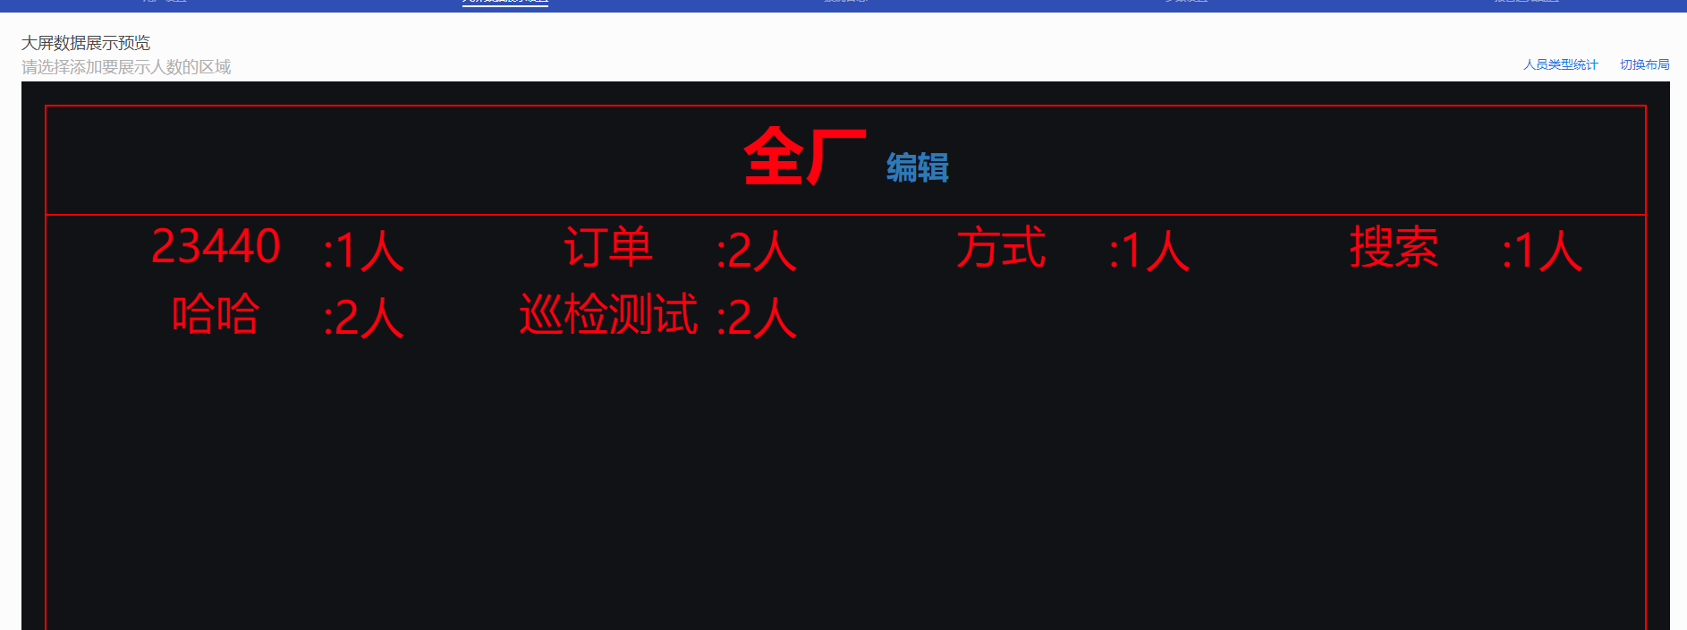

二十七 大屏数据展示预览布局一

27.1 说明
该接口用于展示勾选区域总人数(不区分人员类型),轮询时间不低于两秒

27.2 影响版本
暂无

27.3 接口URL
/api/v1/preview/list

27.4 Header
参数 | 说明
token | 调接口获取的token

27.5 请求方式
POST

27.6 请求参数
参数 | 类型 | 说明 | 是否必须
buildId | String | 建筑id | 是

27.7 返回值
参数 | 类型 | 说明 | 是否必须
errorCode | string | 错误码。0，正常，其他不正常 | 是
errmsg | string | 错误信息 | 否
data | List<Object> | 具体返回的数据 | 是

Data单个元素数据结构
参数 | 类型 | 说明 | 是否必须
name | String | 标题名称文字 | 是
index | Int | 排序位置(0,1排在最上排标题栏从左至右,下排各区域index从2开始依次往后排) | 是
type | String | 标识是上排标题还是下排内容("major"是上排左边一个标题,"minor"是上排右边一个标题,"child"是下排内容) | 是
showCount | Int | 统计人数(区域类型有值,安全指数类型没有) | 否
displayType | String | 标识是区域类型还是安全指数类型 | 是
safeIndex | Int | 安全指数(区域类型没有,安全指数类型有) | 否
样例
{
"uuid": "2a79eaf0944111ea9f83000c29ea170a",
"buildId": "200036",
"name": "全厂人数",
"index": 0,
"type": "major",
"showTotalPersonCount": false,
"showWayPersonCount": false,
"createTime": null,
"createBy": null,
"updateTime": null,
"updateBy": null,
"areaIds": "40035e2c857b11eaa293000c29ea170a,",
"areaJson": null,
"showCount": 8,
"displayType": "area",
"safeIndex": 0.0,
"thresholdValue": 0.0
}

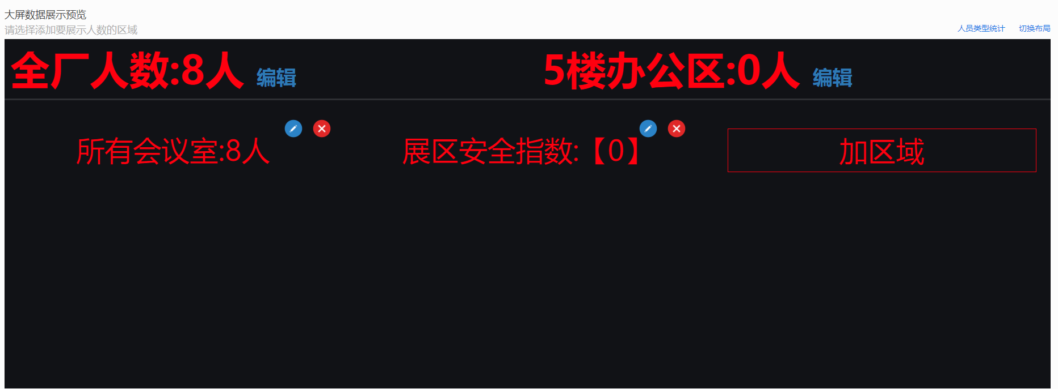

二十八 大屏数据展示预览布局二

28.1 说明
该接口用于展示勾选区域总人数(不区分人员类型),轮询时间不低于两秒

28.2 影响版本
暂无

28.3 接口URL
/api/v1/previewModel/list

28.4 Header
参数 | 说明
token | 调接口获取的token

28.5 请求方式
POST

28.6 请求参数
参数 | 类型 | 说明 | 是否必须
buildId | String | 建筑id | 是

28.7 返回值
参数 | 类型 | 说明 | 是否必须
errorCode | string | 错误码。0，正常，其他不正常 | 是
errmsg | string | 错误信息 | 否
data | Object | 具体返回的数据 | 是

Data单个元素数据结构
参数 | 类型 | 说明 | 是否必须
major | Object | 标题内容 | 是
tabs | List<Object> | 下部单元格中的内容 | 是

major数据结构
参数 | 类型 | 说明 | 是否必须
name | String | 标题名称文字 | 是
index | Int | 排序位置(0,1排在最上排标题栏从左至右,下排各区域index从2开始依次往后排) | 是
type | String | 标识是上排标题还是下排内容("major"是上排左边一个标题) | 是
showCount | Int | 统计人数(区域类型有值,安全指数类型没有) | 否
tabs数据结构
参数 | 类型 | 说明 | 是否必须
tabUuid | String | 左侧父单元格的id | 是
items | List<Object> | 一个层级的单元格中的内容(比如下图中的会议室3和5楼办公区是一个层级的两条数据,会议室3为父单元格) | 是
items数据结构
参数 | 类型 | 说明 | 是否必须
tabUuid | String | 父单元格的id | 是
name | String | 名称文字 | 是
index | Int | 一个层级的单元格排序位置(0左侧父单元格,1,2则是依次排在右边) | 是
type | String | 标识是上排标题还是下排内容("child"是下排单元格内容) | 是
showCount | Int | 统计人数(区域类型有值,安全指数类型没有) | 否
displayType | String | 标识是区域类型还是安全指数类型(例area,areaSafeIndex) | 是
safeIndex | Int | 安全指数(区域类型没有,安全指数类型有) | 否
样例
{
"major": {
"uuid": "31686469944011ea9f83000c29ea170a",
"buildId": "200036",
"tabUuid": null,
"name": "全场人数",
"index": 0,
"type": "major",
"showTotalPersonCount": false,
"showWayPersonCount": false,
"createTime": null,
"createBy": null,
"updateTime": null,
"updateBy": null,
"areaIds": "40035e2c857b11eaa293000c29ea170a,",
"areaJson": null,
"showCount": 8,
"displayType": "area",
"safeIndex": 0.0,
"thresholdValue": 0.0
},
"tabs": [
{
"tabUuid": "8502e54e892011ea9f83000c29ea170a",
"items": [
{
"uuid": "41cebe4b944111ea9f83000c29ea170a",
"buildId": "200036",
"tabUuid": "8502e54e892011ea9f83000c29ea170a",
"name": "会议室3",
"index": 0,
"type": "child",
"showTotalPersonCount": false,
"showWayPersonCount": false,
"createTime": null,
"createBy": null,
"updateTime": null,
"updateBy": null,
"areaIds": "208fcb02857b11eaa293000c29ea170a",
"areaJson": null,
"showCount": 0,
"displayType": "area",
"safeIndex": 0.0,
"thresholdValue": 0.0
}
]
}
]
}

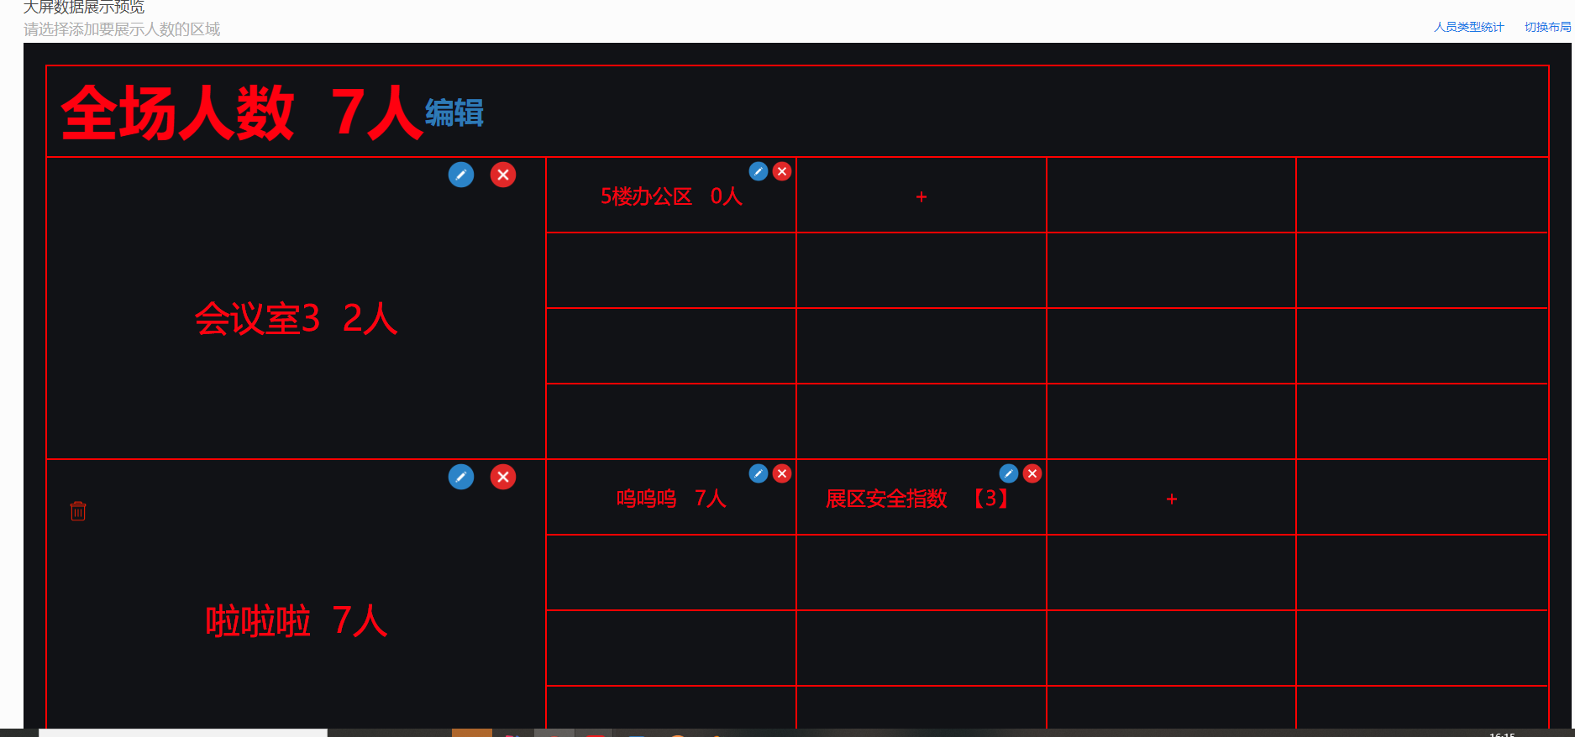

二十九 各区域人员统计接口

29.1 说明
该接口用于展示各区域人员统计,轮询时间不低于两秒

29.2 影响版本
暂无

29.3 接口URL
/api/v1/screen/area/person/count

29.4 Header
参数 | 说明
token | 调接口获取的token

29.5 请求方式
GET

29.6 请求参数
参数 | 类型 | 说明 | 是否必须
buildId | String | 建筑id | 是

29.7 返回值
参数 | 类型 | 说明 | 是否必须
errorCode | string | 错误码。0，正常，其他不正常 | 是
errmsg | string | 错误信息 | 否
data | Object | 具体返回的数据 | 是

Data单个元素数据结构
参数 | 类型 | 说明 | 是否必须
totalCount | Int | 总人数 | 是
screenAreaList | List<Object> | 区域数据封装集合 | 是
bltLocationDTOList | List<Object> | 车辆信息封装集合 | 是

screenAreaList数据结构
参数 | 类型 | 说明 | 是否必须
personCount | Int | 区域总人数(包括子区域的人数总和) | 是
alarmCount | Int | 报警总数 | 否
status | Int | 区域报警状态 | 否
area | Object | 区域信息封装(含子区域待递归)
area数据结构
参数 | 类型 | 说明 | 是否必须
areaId | String | 区域id | 是
areaName | String | 区域名称 | 是
areaRailRelList | List<object> | 区域围栏集合 | 是
personCount | Int | 人数统计(含子区域) | 是
employees | Map<Stri ng, Object> | 各人员类型详情 | 否
areas | List<Object> | 子区域,即这个area数据结构本身,待递归 | 否

employees人员类型人数数据结构key-value
参数 | 类型 | 说明 | 是否必须
Key | string | 人员类型 | 是
Valve | List<object> | 对应人员类型的各员工 | 是
样例
{
"errorCode": 0,
"errorMsg": [],
"filedErr": {},
"data": {
"totalCount": 0,
"onlineCount": null,
"offLineCount": null,
"locationList": null,
"screenAreaList": [
{
"personCount": 0,
"alarmCount": null,
"status": null,
"area": {
"areaId": "a149443eaa0811ea9a24000c29db32eb",
"areaName": "00",
"areaRailRelList": [
{
"uuid": "a9779846aa0811ea9a24000c29db32eb",
"areaId": "a149443eaa0811ea9a24000c29db32eb",
"areaName": "00",
"railId": "bffc704068fb4ba9932932f04a181fe7",
"railName": "77",
"floorNo": "Floor1"
}
],
"selected": null,
"personCount": 0,
"employees": {},
"areas": []
}
}
],
"bltLocationDTOList": []
},
"valid": true
}

三十 人员/车辆最近一次位置查询接口

30.1 说明
该接口用于查询人员卡片上报的最后一次定位位置，可以用于对接查询人员/车辆实时位置。
该接口支持：
- 可通过【type】参数，控制查询所有人员车辆，还是只查所有人员或者只查询所有车辆。
- 可以通【lastMins】参数，过滤最近多少分钟的定位点位，不传代表查询最后一次点位。如【lastMins=1】,代表接口请求时间往前1分钟内，1分钟内有定位点的人员的实时位置。

30.2 影响版本
暂无

30.3 接口URL
/api/v1/locations/query

30.4 Header
参数 | 说明
token | 调接口获取的token

30.5 请求方式
GET

30.6 请求参数
参数 | 类型 | 说明 | 是否必须
buildId | String | 建筑id | 是
type | String | 不传代表所有，“1”代表人员，  “2”代表车辆 | 否
lastMin | Integer | 距离查询时间多少分钟，用于过滤点位，不传则查询卡片最近一次定位点。必须是大于0的整数 | 否

30.7 返回值
参数 | 类型 | 说明 | 是否必须
errorCode | string | 错误码。0，正常，其他不正常 | 是
errmsg | string | 错误信息 | 否
data | List | 具体返回的数据 | 是

Data list中单个元素数据结构
参数 | 类型 | 说明 | 是否必须
id | string | 人员唯一ID | 是
name | string | 人员姓名 | 是
sn | string | 卡片SN | 是
areaName | string | 人员所在区域，不过不在任何区域返回空字符串 | 是
iconPic | string | 帽子图标路径 | 否
headPic | string | 头像图标路径 | 否
locationOnline | boolean | 定位在线，默认卡片运动状态30秒钟内有定位，卡片休眠状态25分钟内有定位。 | 是
employeeTypeName | string | 类型，车辆为固定字段“_vehicle_” | 否
location | object | 定位数据 | 是
fields | map | 字段信息，key是字段名，value是字段值 | 是

location数据结构
参数 | 类型 | 说明 | 是否必须
mac | string | 定位终端mac，这里跟sn是同一个字符串，完全一样。 | 是
buildId | String | 建筑ID | 否
floorNo | String | 楼层号  1层及以上的规则如下Floor{number},如1楼是Floor1,  负楼层的规则如下FloorB{number},如负1楼是FloorB1,夹层是无法显示的。 | 是
x | int | x轴相对坐标 | 是
y | int | y轴相对坐标 | 是
time | long | 点位上报时间戳 | 是

样例
{
"errorCode": 0,
"error": "",
"data": [
{
"location": {
"mac": "1918E003219A",
"buildId": "200036",
"floorNo": "Floor5",
"x": 33233,
"y": 19777,
"time": 1610592649990
},
"locationOnline": true,
"id": "ecc6025954bc11eb8ef4000c29db32eb",
"employeeTypeName": "_vehicle_",
"areaName": "",
"name": "测试来自下拉项",
"sn": "1918E003219A",
"iconPic": "$$iconPicture$$default_1.png",
"headPic": null,
"fields": {
"驾驶员身份证": "",
"押运员身份证": "",
"化学品运输量(吨)": "",
"电子运单号": "",
"运输化学品编码": "",
"来自": "属地车辆",
"车辆类型": "",
"驾驶员姓名": "",
"测速信标": "",
"性别": "男",
"姓名": "测试来自下拉项",
"备注信息": "",
"车型": "",
"所属部门/公司": "",
"SN": "1918E003219A",
"押运员姓名": ""
}
}
]
}

附录
errorCode | 错误说明
0 | 成功
-90 | 操作失败
10001 | 鉴权失败
10002 | JSON格式错误
10003 | 建筑ID为空
10004 | SN重复
10005 | SN已被使用
10006 | 报警模板不存在
10007 | 报警模板跟人员类型不匹配
10008 | SN未绑定人员
10009 | SN已被使用且使用的人不在当前建筑ID下
10010 | 图标错误
10011 | 人员类型不存在
10012 | SN错误
10013 | 姓名为空
10014 | 姓名超过最大长度
10015 | 门禁卡号超过最大长度
10016 | 获取token时建筑ID列表不能为空
10017 | 没有建筑权限
10018 | token失效
10019 | 获取token鉴权失败
10020 | 获取token失败
10021 | 人员不存在
10022 | 人员数据不能为空
10023 | 类型只能为1,2
10024 | lastMin必须是大于0的整数

